Объявление.

Уважаемые родители! В нашей школе будет осуществлена деятельность Центра педагогической поддержки родителей.

Цель: объединение усилий школы в сотрудничестве с родительской общественностью для повышения культуры позитивного родительства.

Задачи: осуществлять просвещение родителей по актуальным проблемам и вопросам в воспитании детей, повысить психолого-педагогическую компетентность и ответственность родителей за воспитание детей, сформировать семейные традиции, духовные чувства любви, взаимопонимания и доверия между членами семей. Для каждого звена предусматривается проведение 8 занятий с участием психолога, социального педагога, классных руководителей.

Информация КГУ «Хромтауская средняя школа №4» о проведении занятий Центра педагогической поддержки родителей

С целью объединение усилий школы в сотрудничестве с родительской общественностью для повышения культуры позитивного родительства 19 октября в КГУ "Хромтауская средняя школа" были проведены первые занятия Центра педагогической поддержки родителей. Занятия провели социальный педагог Мустафина А.У., классный руководитель 10 "Б" класса Ибрагимова Э.Н.
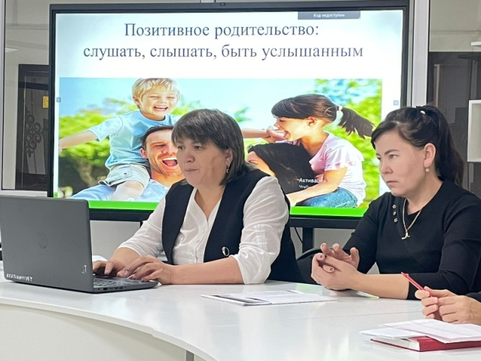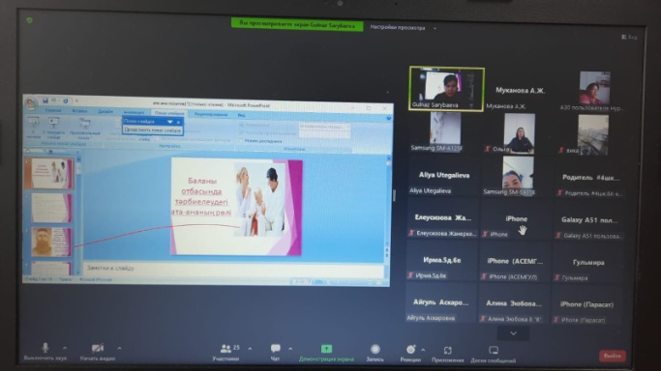
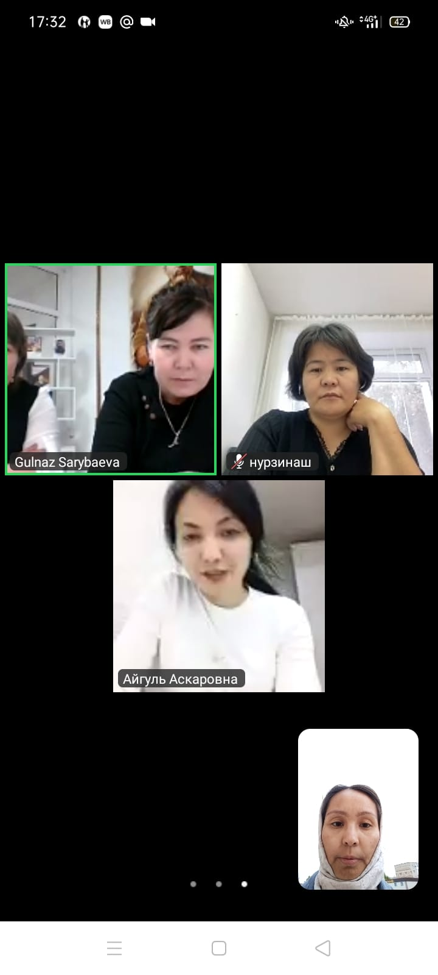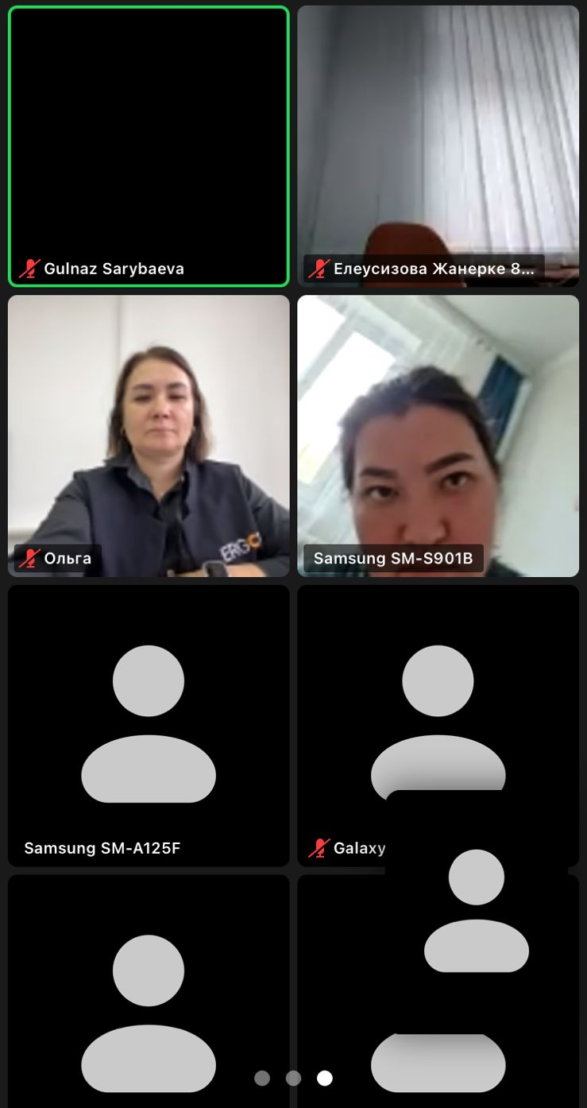

Руководитель Центра ППР школы№4: Муканова А.Ж.

